1.Për ç’kohë treni përshkon 18 km, nëse lëviz me shpejtësinë konstante 20 m/s
2 . a) Përshkruaj lëvizje e trupit, shpejtësia e të cilit ndryshon sipas grafikut të dhënë (figura 6).
b) Në ç’interval kohor shpejtësia e trupit është maksimale?
c) Në ç’interval kohor intensiteti i nxitimit është maksimal?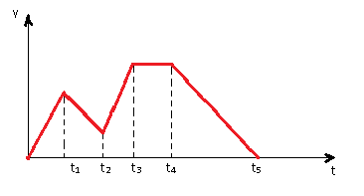Figura 6
3.Duke lëvizur njëtrajtësisht shpejtuar, pa shpejtësi fillestare, skiatori pas 1 min arrinë shpejtësinë
20 m/s. Sa është nxitimi i skiatorit dhe sa është rruga që përshkon ai për këtë kohë?
4.Treni i afrohet stacionit me shpejtësinë 72 km/s . Në distancën 1 km nga stacioni fillon të
ngadalësohet njëtrajtësisht dhe në stacion ndalet. Për sa kohë treni ka lëvizur me ngadalësim?
Sa është shpejtësia që ka pasur kur ka qenë 500 m para stacionit?
5. Sa është rruga që përshkon për 10 min automjeti, i cili lëvizë me shpejtësinë konstante 72 km/s ?
6. a) Përshkruaj lëvizjen e trupit, shpejtësia e të cilit ndryshon sipas grafikut të dhënë (figura 7).
b) Në ç’interval kohor shpejtësia e trupit është mak-simale?
c) Në ç’interval kohor intensiteti i nxitimit është maksimal? 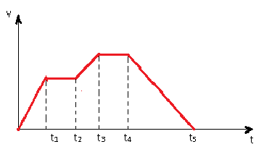
7.Treni futet në stacion me shpejtësinë 10 ,ngadalësohet njëtrajtësisht dhe ndalet pas 25 s. Sa është
intensiteti i nxitimit të trenit dhe sa është rruga që përshkon ai për këto 25 s?
8.Automjeti niset nga gjendja e palëvizshme, lëviz njëtrajtësisht me shpejtim dhe në sekondën e gjashtë përshkon rrugën prej 6 m. Sa është nxitimi i automjetit? Sa është shpejtësia që ka ai në fund të sekondës së gjashtë?

